**Freilichtbühne**

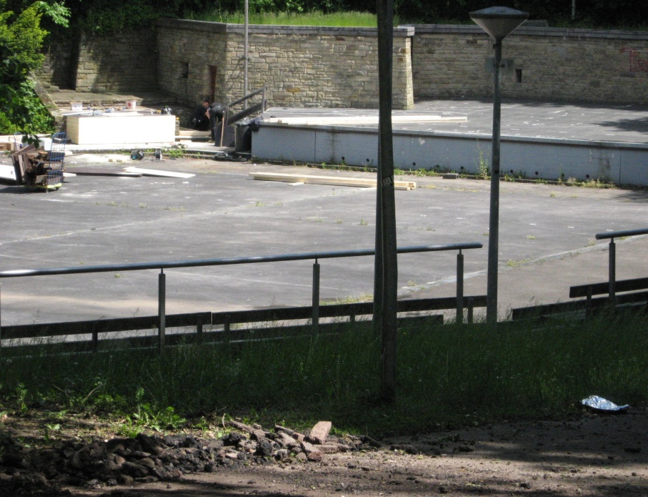

Zuschauerränge, Parkett und Bühnenbereich

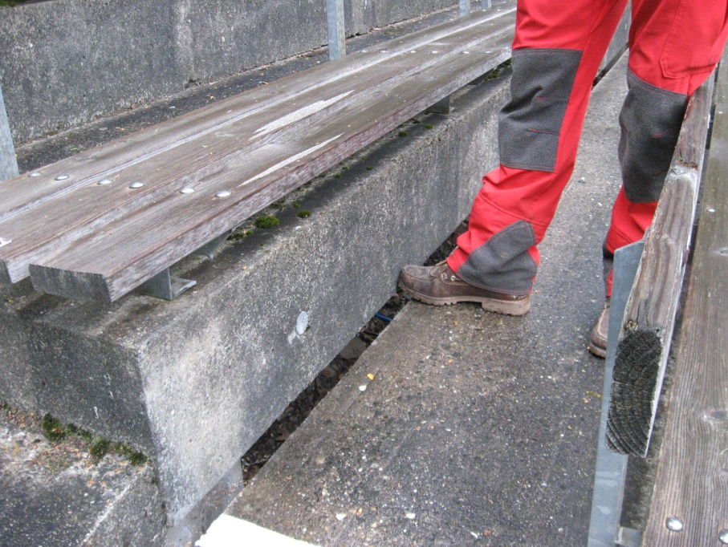

Sanierungsfall Sitzstufen